LEISTUNGSVERZEICHNIS

Projekt: …………….…….……………………………………………………………..
…………….…….……………………………………………………………..
Leistungsart: Umkehrdachdachabdichtung mit DURABIT® Kunststoff-Dachbahn, Wärmedämmung, Entwässerung, Bauwerksanschlüssen u. Spenglerarbeiten

Ausschreibende Stelle: …………….…….……………………………………………………………..
…………….…….……………………………………………………………..

Abgabeort: …………….…….……………………………………………………………..
…………….…….……………………………………………………………..
Abgabetermin: …………….…….……………………………………………………………..

Geprüfte Summen
SUMME LEISTUNGSVERZEICHNIS ……………………. € ………………………….
NACHLASS ……………………. € ………………………….
GESAMTSUMME ……………………. € ………………………….
20 % MwSt. ……………………. € ………………………….

ANGEBOTSSUMME _______________ € ___________________

……………………… ………………………………. ……………………………………………………..
Ort Datum firmenmäßige Fertigung

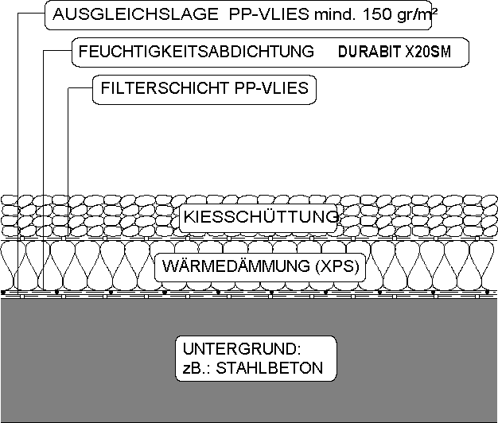

Pos. 1) Ausgleichslage

Liefern und verlegen einer Lage Polypropylenvlies
....... gr/m2 als Ausgleichsbahn auf die trockene, gereinigte Rohdecke.

Lohn : €..............
Sonstiges: €..............
ca. ......... m² Einheitspreis: €.............. €..............

Pos. 2) Dachbahn

Dachbahn aus ECB/FPO/TPO Dachbahnen Marke DURABIT X20SM, 2 mm stark, analog DIN 16729, Ö-Norm B 3668, Ö-Norm B 3672, mit Glasvlieseinlage, ungefüllt, bitumenverträglich, UV-stabil, unverrottbar, wurzelfest, oder gleichwertige ..................................................................... lose auslegen. (Güteüberwacht durch österr. autorisierte Prüfanstalt).
Die Dachbahnen werden in Nähten und Stößen mind. 5 cm überlappt und mit Heißluft verschweißt.

Lohn : €..............
Sonstiges: €..............
ca. ......... m² Einheitspreis: €.............. €..............

Pos. 3) Attikahochzüge

Herstellen von Attikahochzügen mit
DURABIT X20SM Dachbahnen oder gleichwertige ......................................................................................... Die Hochzüge werden bis über die Attikakrone geführt und zusammen mit der Attikaabdeckung mechanisch befestigt. Die Hochzüge sind in der Vertikalen lt. Hersteller mit geeignetem Kontaktkleber zu verkleben.
Abwicklung bis ........ cm

Lohn : €..............
Sonstiges: €..............
ca. ......... lfm Einheitspreis: €.............. €..............

Pos. 4) Wandhochzüge

Herstellen von Wandhochzügen an aufgehendem Mauerwerk, Kaminen, Lüftern, usw. mit
DURABIT X20SM Dachbahnen oder gleichwertige .............................................................. Die Hochzüge sind lt. Hersteller mit geeignetem Kontaktkleber zu verkleben.
Abwicklung bis ……. cm

Lohn : €..............
Sonstiges: €..............
ca. ......... lfm Einheitspreis: €.............. €..............

Pos. 5) Eckausbildungen

Herstellen von Eckausbildungen mit ECB Eckformstücken oder mit DURABIT X20SM-Dachbahnen.

Lohn : €..............
Sonstiges: €..............
ca. ......... Stk. Einheitspreis: €.............. €..............

Pos. 6) Gully

Liefern und in die Dachbahn dicht einbinden von Dachgully aus PUR, Marke Grumbach, wärmegedämmt, mit Kiesfang oder gleichwertige ...................................................... NW …....., waagrecht oder senkrecht.

Lohn : €..............
Sonstiges: €..............
ca. ......... Stk. Einheitspreis: €.............. €..............

Pos. 7) Gully

Liefern und in die Dachbahn dicht einbinden von Dachgully aus PUR, Marke Grumbach, wärmegedämmt, beheizbar, mit Kiesfang oder gleichwertige ................................................., NW …....., waagrecht oder senkrecht

Lohn : €..............
Sonstiges: €..............
ca. ......... Stk. Einheitspreis: €.............. €..............

Pos. 8) Lüftereinbindung

In die Dachbahn dicht einbinden von ECB Flachdachentlüftern, NW …......

Lohn : €..............
Sonstiges: €..............
ca. ......... Stk. Einheitspreis: €.............. €..............

Pos. 9) Lichtkuppelausatzkränze

Einkleiden von Lichtkuppel-Aufsatzkränzen und Lüftungsschächten, Kaminen, usw. mit
DURABIT X20SM-Dachbahnen oder gleichwertige .................................................................. Die Dachbahnen werden bis unter die Tropfkante hochgezogen und mittels Metallleisten mechanisch befestigt. Die Hochzüge sind lt. Hersteller mit geeignetem Kontaktkleber zu verkleben.
Kranzhöhe ..... cm, Größe ... x ... cm

Lohn : €..............
Sonstiges: €..............
ca. ......... Stk. Einheitspreis: €.............. €..............

Pos. 10) Wärmedämmung - trittfest

Liefern und verlegen von extrudierten Polystyrol-Hartschaumplatten Marke ..................................................., ….... kg/m3, mit Stufenfalz, ….... cm stark oder gleichwertige .........................................................................................
Die Wärmedämmplatten werden lose, stoßversetzt preßgestoßen auf die Dachbahn verlegt, schwer entflammbar. An den Hochzügen sind die Wärmedämmplatten abzuschrägen, so dass kein Kantendruck auf der Dachbahn entsteht.

Lohn : €..............
Sonstiges: €..............
ca. ......... m² Einheitspreis: €.............. €..............

Pos. 11) Spezielle Anschlüsse

ECB Verbundblech, verzinkt, einseitig beschichtet, für Traufen, Ortgangverblechungen und spezielle Anschlüsse.
….... Kantungen, Abwicklung bis …... cm

Lohn : €..............
Sonstiges: €..............
ca. ......... Stk. Einheitspreis: €.............. €..............

Pos. 12) Filterschicht

Liefern und verlegen einer Lage Polypropylen-Vlies,
300 gr/m2 als Filterschicht. Die Bahnen sind mind.
10 cm zu überlappen.

Lohn : €..............
Sonstiges: €..............
ca. ......... m² Einheitspreis: €.............. €..............

Pos. 13) Kiesschüttung

Kiesschüttung aus gewaschenem Rundkies …..../…...., liefern und ........ cm gleichmäßig hoch aufbringen.

Lohn : €..............
Sonstiges: €..............
ca. ......... m² Einheitspreis: €.............. €..............

€................

+ 20 % Mehrwertsteuer €................

€................

